**📊 Informe Técnico — Clasificación de Enfermedad Renal Crónica**

**Objetivo**

Construir un modelo que clasifique pacientes en diferentes niveles de riesgo de enfermedad renal crónica a partir de sus características clínicas.

**Datos**

* **Fuente**: kidney_disease_dataset.csv (43 columnas, incluyendo la columna objetivo Target).
* **Etiquetas posibles** (ejemplos): No_Disease, Low_Risk, etc.

**Preprocesamiento**

* Se convierten las variables categóricas a valores numéricos.
* Se estandarizan los datos numéricos (media 0, varianza 1).
* Se divide el dataset en 70% entrenamiento y 30% validación.

**Arquitectura del Modelo**

* Multilayer Perceptron (MLP):
  + Input → 128 → 64 → Output.
  + Función de activación: ReLU.
  + Regularización: Dropout (0.3), Weight Decay.
  + Función de pérdida: CrossEntropyLoss con pesos balanceados.
  + Optimizador: Adam.

**Resultados**

* Entrenamiento con early stopping.
* Precisión y F1 score macro reportados sobre datos de validación.
* Matriz de confusión y clasificación detallada.
* Predicción sobre un conjunto externo (erc_test_data.csv), con exportación de resultados a predicciones_erc.csv.

**Visualización**

Se muestran dos gráficas:

* Evolución de la pérdida durante el entrenamiento.
* Precisión de validación por época.

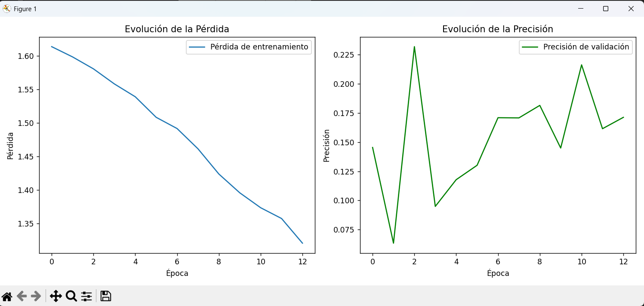

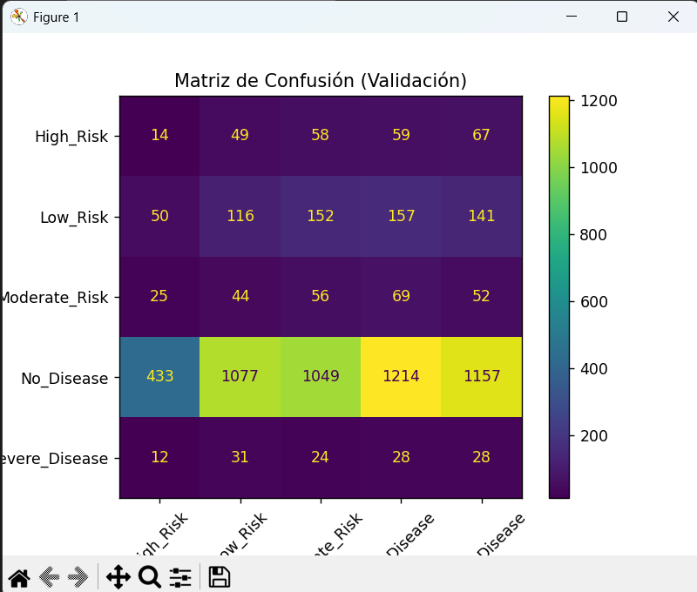

Classification report (validation):

precision recall f1-score support

High_Risk 0.0262 0.0567 0.0359 247

Low_Risk 0.0881 0.1883 0.1200 616

Moderate_Risk 0.0418 0.2276 0.0707 246

No_Disease 0.7950 0.2462 0.3760 4930

Severe_Disease 0.0194 0.2276 0.0357 123